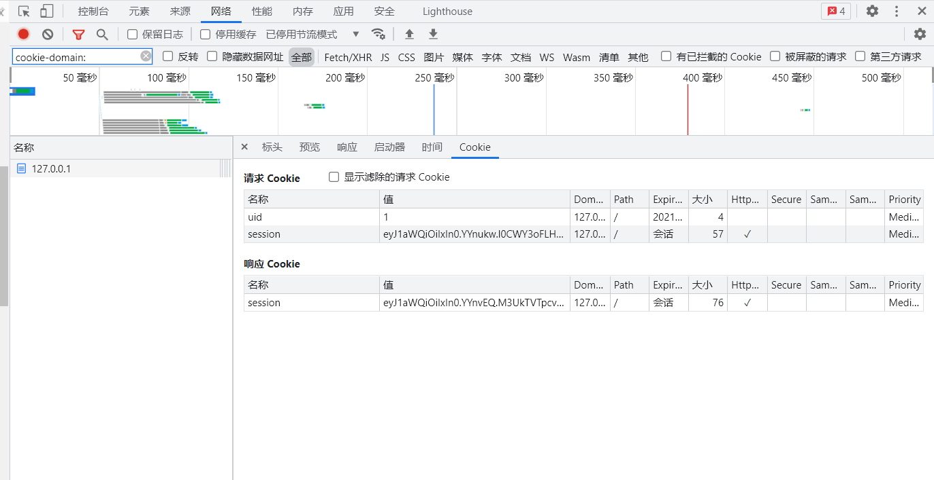

登录状态保持，用户信息保存到服务器上